Prénoms et noms : ……………………………….…………..………………………………………………………….……… Classe : ………….…

Démarche Expérimentale
Détermination d’une constante d’acidité K_{a}
Objectifs
- Construire et utiliser un tableau d’avancement
- Reconnaître un acide, une base dans la théorie de Brönsted
- Déterminer la concentration d’ions par conductimétrie
- Réaliser une dilution
- Vérifier si la constante d’acidité dépend de l’état initial du système chimique étudié

Compétences exigibles
- Utiliser les symbolismes →, ← et ⇌ dans l’écriture des réactions chimiques pour rendre compte des situations observées
- Mettre en œuvre une démarche expérimentale pour déterminer une constante d’acidité.

Compétences évaluées
 |  | Autoévaluation |  |  |  | Évaluation
 |  | A | B | C | D | A | B | C | D
Réaliser | évoluer avec aisance dans l’environnement du laboratoire
Réaliser | suivre un protocole
Réaliser | respecter les règles de sécurité
Réaliser | utiliser le matériel (dont l’outil informatique) de manière adaptée
Réaliser | organiser son poste de travail
Réaliser | effectuer des mesures avec précision
Valider | exploiter et interpréter des observations, des mesures
Valider | utiliser les symboles et unités adéquats
Valider | valider ou infirmer une information, une hypothèse, une propriété, une loi
Valider | analyser des résultats de façon critique

Fiche matériel
Conductimètre et sonde conductimétrique
Un conductimètre relié à une sonde conductimétrique permet de mesurer la conductivité d’une solution ionique. Avant d’être utilisé, un conductimètre doit être généralement étalonné avec une solutions étalon dont le conductivité est connue.

Étalonnage d’un conductimètre
- Remplir un petit bécher avec la solution étalon
- En tenant compte de la température de la solution, ajuster la valeur de la conductivité de la solution étalon.

Conductivité
Une solution ionique diluée, contenant des ions X_{i} de concentration molaire ionique [X_{i}] et de conductivité molaire ionique , a une conductivité :
avec :
σ, la conductivité en S.m⁻¹
, la conductivité molaire ionique en S.m².mol⁻¹
[X_{i}], la concentration molaire ionique en mol.m⁻³
Fiche produits
Acide méthanoïque | CH₂O₂ | 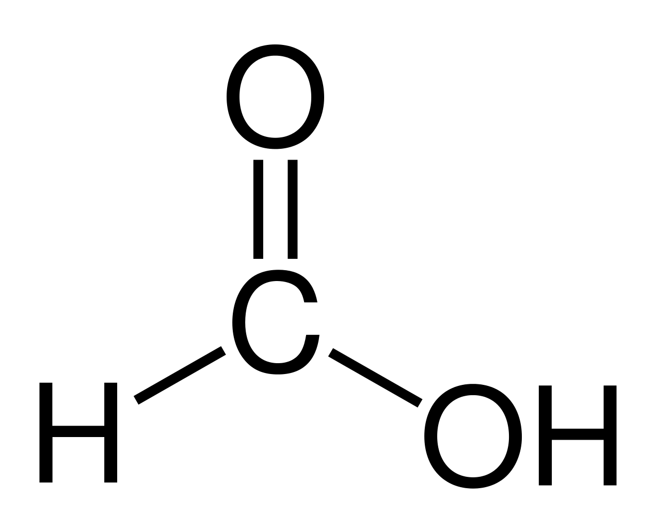 | 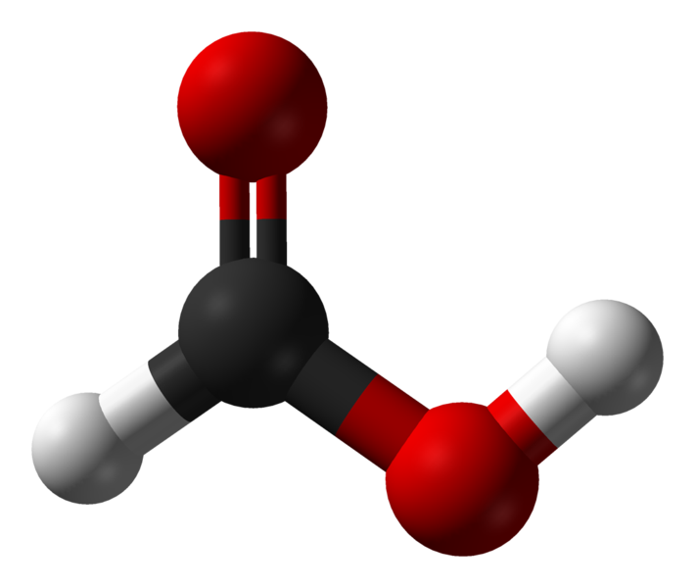 | 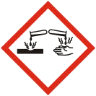

ÉNONCÉ
- Détermination de concentration d’ions par conductimétrie
  - Mesurer la conductivité σ d’une solution aqueuse S d’acide méthanoïque de concentration molaire en soluté apporté C = 5,0.10⁻² mol.L⁻¹
σ = …………………… mS.cm⁻¹

  - Convertir la conductivité σ en S.m⁻¹.
…………………………………………………………………………………………………………………………………………………………
…………………………………………………………………………………………………………………………………………………………
…………………………………………………………………………………………………………………………………………………………
…………………………………………………………………………………………………………………………………………………………

  - Écrire les demi-équations et l’équation de la réaction entre l’acide méthanoïque et l’eau sachant que les couples acide/base mis en jeu sont HCO₂H_{(aq)}/HCO₂⁻_{(aq)} et H₃O⁺_{(aq)}/H₂O _{(l)} et qu’elle conduit instantanément à un état d’équilibre.
…………………………………………………………………………………………………………………………………………………………
…………………………………………………………………………………………………………………………………………………………
…………………………………………………………………………………………………………………………………………………………
…………………………………………………………………………………………………………………………………………………………
…………………………………………………………………………………………………………………………………………………………
…………………………………………………………………………………………………………………………………………………………
…………………………………………………………………………………………………………………………………………………………
…………………………………………………………………………………………………………………………………………………………
…………………………………………………………………………………………………………………………………………………………
…………………………………………………………………………………………………………………………………………………………
…………………………………………………………………………………………………………………………………………………………
…………………………………………………………………………………………………………………………………………………………
…………………………………………………………………………………………………………………………………………………………
…………………………………………………………………………………………………………………………………………………………

  - Compléter le tableau d’avancement de la réaction donné ci-dessous :
Équation | + ⇌ +
État initial (x = 0) | n₀ = C.V | Solvant
État intermédiaire (x) |  | Solvant
État final (x_{f} = x_{éq}) |  | Solvant

  - Quelle relation a-t-on entre les quantités d’ions n(HCO₂⁻)_{éq} et n(H₃O⁺)_{éq} dans l’état d’équilibre ?
…………………………………………………………………………………………………………………………………………………………
…………………………………………………………………………………………………………………………………………………………
…………………………………………………………………………………………………………………………………………………………
…………………………………………………………………………………………………………………………………………………………

  - En déduire une relation entre les concentrations [HCO₂⁻]_{éq} et [H₃O⁺]_{éq} dans l’état d’équilibre.
…………………………………………………………………………………………………………………………………………………………
…………………………………………………………………………………………………………………………………………………………
…………………………………………………………………………………………………………………………………………………………
…………………………………………………………………………………………………………………………………………………………
  - Exprimer la conductivité σ en fonction des concentrations des ions dans l’état d’équilibre et des conductivités ioniques molaires :
λ₁ = λ(HCO₂⁻) = 5,46.10⁻³ S.m².mol⁻¹
λ₂ = λ(H₃O⁺) = 35,0.10⁻³ S.m².mol⁻¹
…………………………………………………………………………………………………………………………………………………………
…………………………………………………………………………………………………………………………………………………………
…………………………………………………………………………………………………………………………………………………………
…………………………………………………………………………………………………………………………………………………………
…………………………………………………………………………………………………………………………………………………………
…………………………………………………………………………………………………………………………………………………………
…………………………………………………………………………………………………………………………………………………………

  - Déduire, des résultats précédents, l’expression de la concentration [H₃O⁺]_{éq}. Préciser les unités de chacune des grandeurs.
…………………………………………………………………………………………………………………………………………………………
…………………………………………………………………………………………………………………………………………………………
…………………………………………………………………………………………………………………………………………………………
…………………………………………………………………………………………………………………………………………………………
…………………………………………………………………………………………………………………………………………………………

  - Calculer la concentration [H₃O⁺]_{éq} en mol.m⁻³ puis la convertir en mol.L⁻¹.
…………………………………………………………………………………………………………………………………………………………
…………………………………………………………………………………………………………………………………………………………
…………………………………………………………………………………………………………………………………………………………
…………………………………………………………………………………………………………………………………………………………

  - En déduire la valeur de la concentration [HCO₂⁻]_{éq} en mol.L⁻¹.
…………………………………………………………………………………………………………………………………………………………
…………………………………………………………………………………………………………………………………………………………
…………………………………………………………………………………………………………………………………………………………
…………………………………………………………………………………………………………………………………………………………

- Constante d’acidité K_{a} du couple HCO₂H_{(aq)}/HCO₂⁻_{(aq)}
  - Exprimer la constante d’acidité K_{a} associée au couple HCO₂H_{(aq)}/HCO₂⁻_{(aq)}
…………………………………………………………………………………………………………………………………………………………
…………………………………………………………………………………………………………………………………………………………
…………………………………………………………………………………………………………………………………………………………
…………………………………………………………………………………………………………………………………………………………

  - A partir du tableau d’avancement, exprimer la quantité d’acide méthanoïque n(HCO₂H)_{éq} dans l’état d’équilibre en fonction de n_{o} et n(H₃O⁺)_{éq}.
…………………………………………………………………………………………………………………………………………………………
…………………………………………………………………………………………………………………………………………………………
…………………………………………………………………………………………………………………………………………………………
…………………………………………………………………………………………………………………………………………………………

  - En déduire une relation entre les concentrations [HCO₂H]_{éq} , C et [H₃O⁺]_{éq}.
…………………………………………………………………………………………………………………………………………………………
…………………………………………………………………………………………………………………………………………………………
…………………………………………………………………………………………………………………………………………………………
…………………………………………………………………………………………………………………………………………………………
…………………………………………………………………………………………………………………………………………………………
…………………………………………………………………………………………………………………………………………………………
…………………………………………………………………………………………………………………………………………………………
…………………………………………………………………………………………………………………………………………………………

  - Exprimer la constante d’acidité K_{a} uniquement en fonction de C et de [H₃O⁺]_{éq}.
…………………………………………………………………………………………………………………………………………………………
…………………………………………………………………………………………………………………………………………………………
…………………………………………………………………………………………………………………………………………………………
…………………………………………………………………………………………………………………………………………………………

  - Calculer la valeur de K_{a} pour le couple étudié.
…………………………………………………………………………………………………………………………………………………………
…………………………………………………………………………………………………………………………………………………………
…………………………………………………………………………………………………………………………………………………………
…………………………………………………………………………………………………………………………………………………………

  - Mettre en commun l’ensemble des résultats obtenus par les N groupes de la classe, puis calculer la valeur moyenne K_{a moy} après suppression des résultats manifestement aberrants.
…………………………………………………………………………………………………………………………………………………………
…………………………………………………………………………………………………………………………………………………………
…………………………………………………………………………………………………………………………………………………………
…………………………………………………………………………………………………………………………………………………………

  - Déterminer l’incertitude de répétabilité U(K_{a}), puis écrire le résultat du mesurage sous la forme K_{a} ± U(K_{a}) (Fiche n° 3, p. 584 – copie en dernière page de ce sujet).
…………………………………………………………………………………………………………………………………………………………
…………………………………………………………………………………………………………………………………………………………
…………………………………………………………………………………………………………………………………………………………
…………………………………………………………………………………………………………………………………………………………

  - A 25 °C, le K_{a} du couple HCO₂H_{(aq)}/HCO₂⁻_{(aq)}, donné par les tables, est K_{a} = 1,8.10⁻⁴.
Cette valeur appartient-elle à l’intervalle de confiance déterminé expérimentalement ?
…………………………………………………………………………………………………………………………………………………………
…………………………………………………………………………………………………………………………………………………………
…………………………………………………………………………………………………………………………………………………………
…………………………………………………………………………………………………………………………………………………………

Diluer dix fois la solution S. Soit S’ la solution diluée de concentration en soluté apporté, notée C’. Mesurer la conductivité σ' de S’.
Reprendre entièrement l’étude précédente pour la solution S’ en répondant aux questions suivantes.

  - Convertir la conductivité σ‘ en S.m⁻¹.
…………………………………………………………………………………………………………………………………………………………
…………………………………………………………………………………………………………………………………………………………
…………………………………………………………………………………………………………………………………………………………
…………………………………………………………………………………………………………………………………………………………

  - Calculer la concentration [H₃O⁺]’_{éq} en mol.m⁻³ puis la convertir en mol.L⁻¹.
…………………………………………………………………………………………………………………………………………………………
…………………………………………………………………………………………………………………………………………………………
…………………………………………………………………………………………………………………………………………………………
…………………………………………………………………………………………………………………………………………………………

  - En déduire la valeur de la concentration [HCO₂⁻]’_{éq} en mol.L⁻¹.
…………………………………………………………………………………………………………………………………………………………
…………………………………………………………………………………………………………………………………………………………
…………………………………………………………………………………………………………………………………………………………
…………………………………………………………………………………………………………………………………………………………

  - Calculer la valeur de K_{a’} pour le couple étudié.
…………………………………………………………………………………………………………………………………………………………
…………………………………………………………………………………………………………………………………………………………
…………………………………………………………………………………………………………………………………………………………
…………………………………………………………………………………………………………………………………………………………

  - Mettre en commun l’ensemble des résultats obtenus par les N groupes de la classe, puis calculer la valeur moyenne K_{a’ moy} après suppression des résultats manifestement aberrants.
…………………………………………………………………………………………………………………………………………………………
…………………………………………………………………………………………………………………………………………………………
…………………………………………………………………………………………………………………………………………………………
…………………………………………………………………………………………………………………………………………………………

  - Déterminer l’incertitude de répétabilité U(K_{a’}), puis écrire le résultat du mesurage sous la forme
K_{a’} ± U(K_{a’}).
…………………………………………………………………………………………………………………………………………………………
…………………………………………………………………………………………………………………………………………………………
…………………………………………………………………………………………………………………………………………………………
…………………………………………………………………………………………………………………………………………………………

  - Cette valeur appartient-elle à l’intervalle de confiance déterminé expérimentalement ?
…………………………………………………………………………………………………………………………………………………………
…………………………………………………………………………………………………………………………………………………………
…………………………………………………………………………………………………………………………………………………………
…………………………………………………………………………………………………………………………………………………………

  - Pour un couple acide/base donné, la constante d’acidité K_{a} du couple dépend-elle de l’état initial du système chimique étudié ?
…………………………………………………………………………………………………………………………………………………………
…………………………………………………………………………………………………………………………………………………………
…………………………………………………………………………………………………………………………………………………………
…………………………………………………………………………………………………………………………………………………………
…………………………………………………………………………………………………………………………………………………………
…………………………………………………………………………………………………………………………………………………………
…………………………………………………………………………………………………………………………………………………………
…………………………………………………………………………………………………………………………………………………………

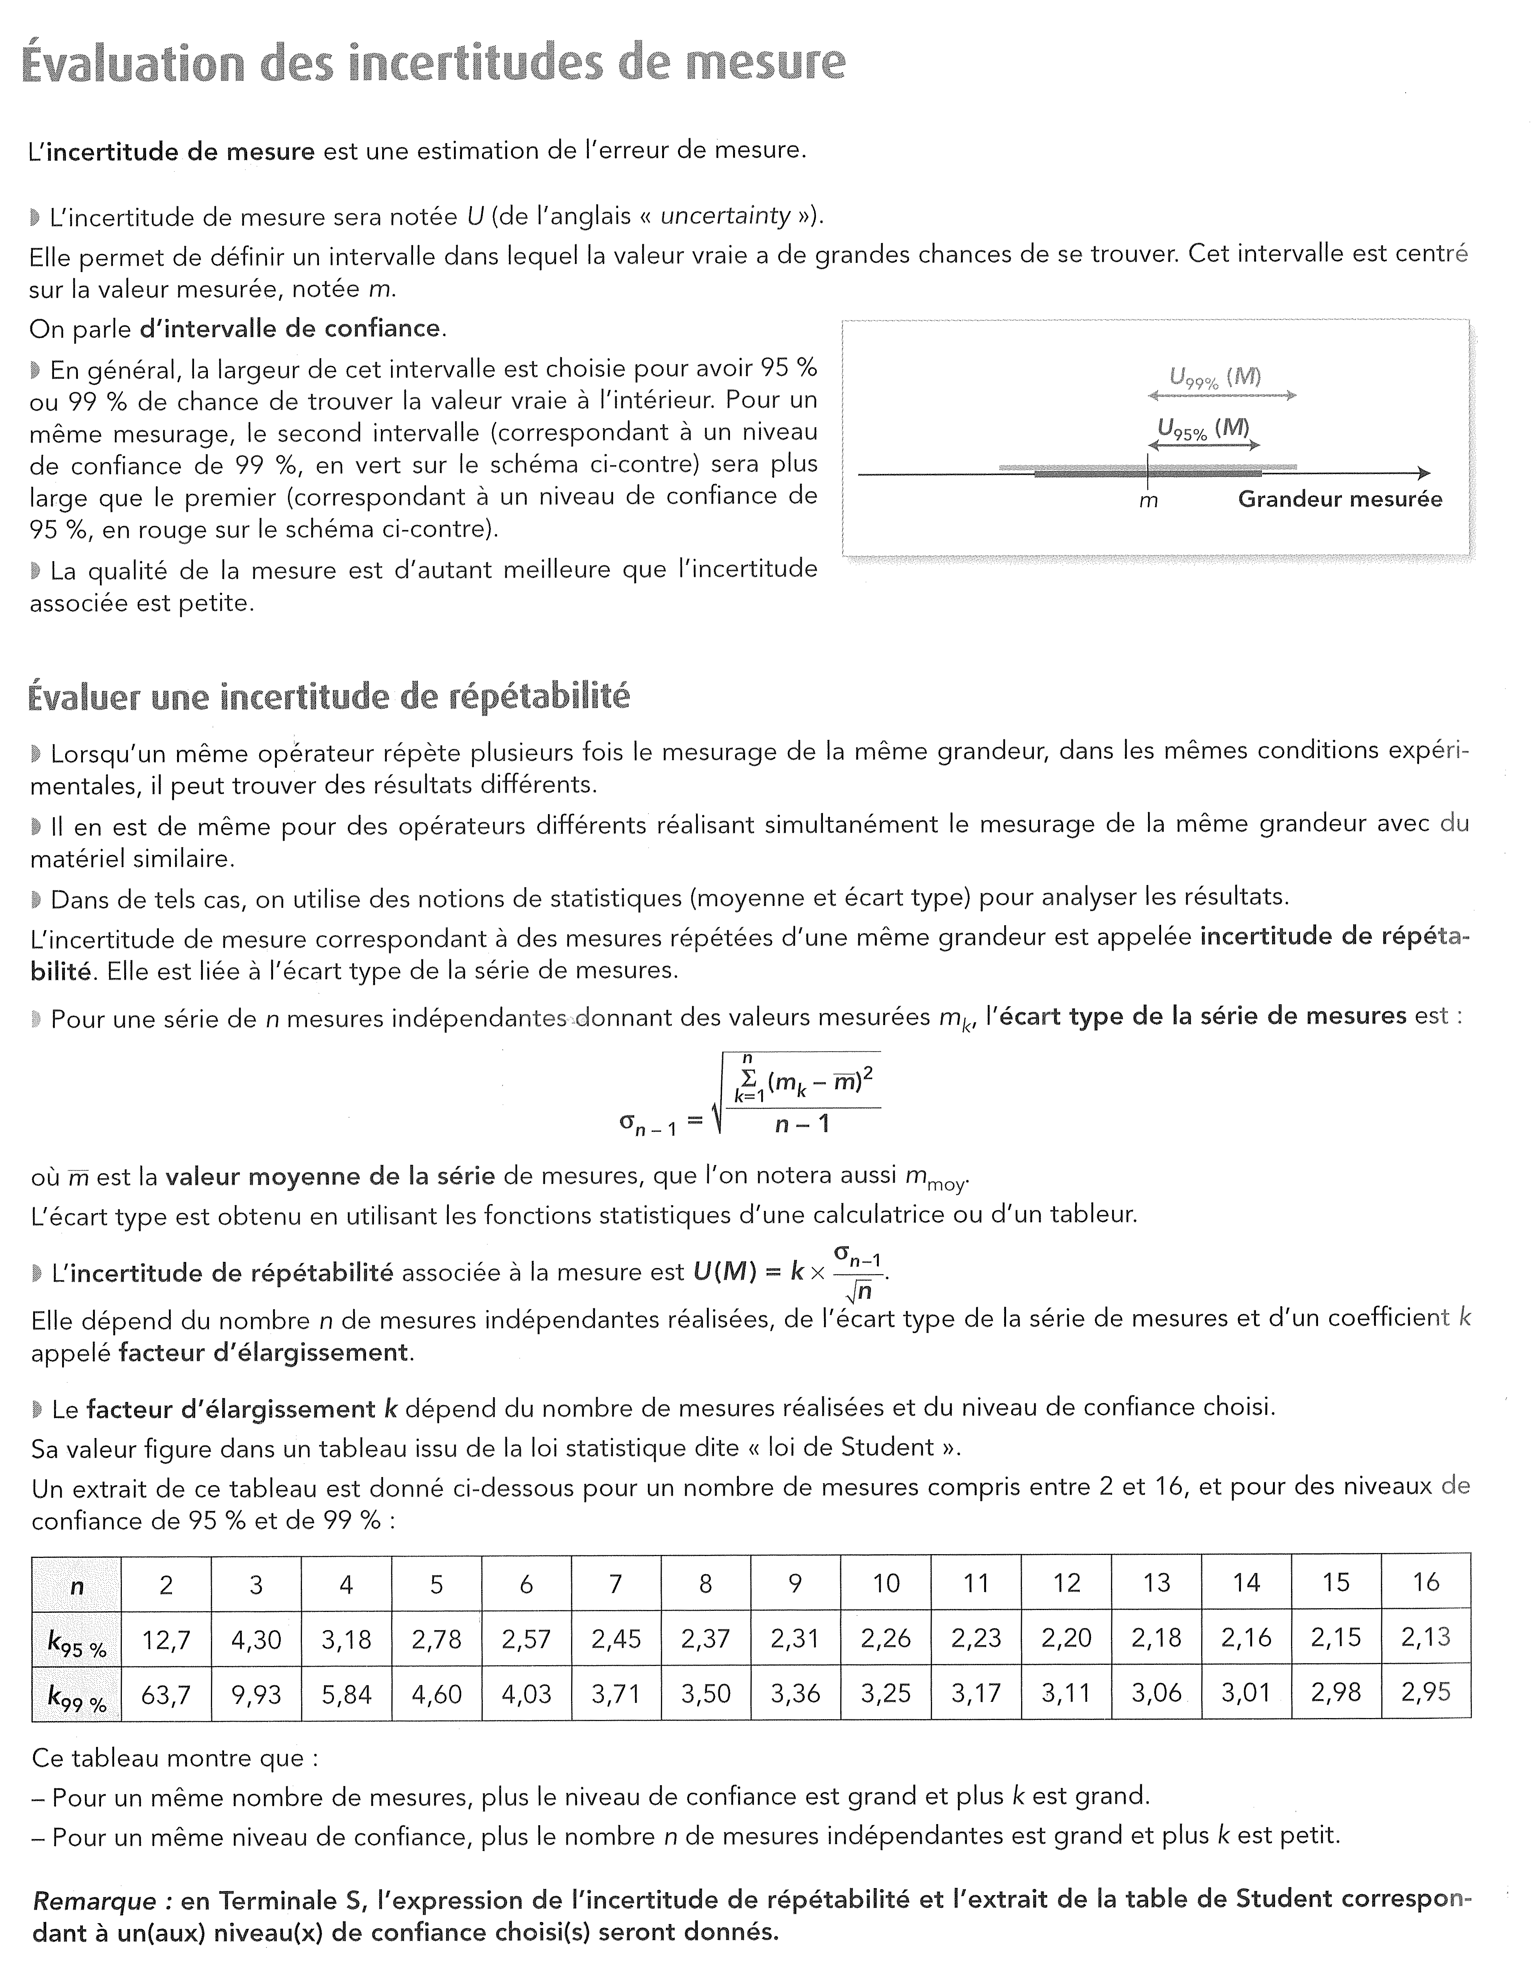
sécurité en chimie
Espèces chimiques inflammables |  | Espèces chimiques corrosives |  | Espèces chimiques nocives ou irritantes |  | Espèces chimiques toxiques
Prennent feu au contact d’une flamme. |  | Détruisent la peau ou certains matériaux. |  | Provoquent une gêne provisoire. |  | Provoquent des troubles comme: maux de tête, diarrhées, comas.
Ex. : alcool, essence, butane |  | Ex. : acide sulfurique, nitrique, soude |  | Ex. : ammoniac |  | Ex. : monoxyde de carbone
Ancien pictogramme | Nouveau pictogramme | Ancien pictogramme | Nouveau pictogramme | Ancien pictogramme | Nouveau pictogramme | Ancien pictogramme | Nouveau pictogramme
 |  | 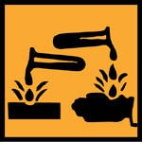 |  |  |  |  | 
Inflammable |  | Corrosif |  | Nocif ou irritant |  | Toxique
Il faut impérativement respecter les consignes de sécurité.
Eloigner ces espèces chimiques de toute flamme. |  | Manipuler ces espèces chimiques avec les gants et les lunettes. |  | Porter les gants et les lunettes et travailler dans un endroit ventilé. |  | Éviter tout contact avec la peau, toute inhalation, toute ingestion.

Autre pictogramme :  ou 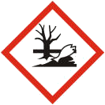 | Substance dangereuse pour l'environnement  Précautions : une telle substance ne doit pas être rejetée dans les eaux usées ( lavabo, WC, etc... ), elle doit être récupérée après utilisation.

BROUILLON
……………………………………………………………………………………………………………………………………………………………………………..
……………………………………………………………………………………………………………………………………………………………………………..
……………………………………………………………………………………………………………………………………………………………………………..
……………………………………………………………………………………………………………………………………………………………………………..
……………………………………………………………………………………………………………………………………………………………………………..
……………………………………………………………………………………………………………………………………………………………………………..
……………………………………………………………………………………………………………………………………………………………………………..
……………………………………………………………………………………………………………………………………………………………………………..
……………………………………………………………………………………………………………………………………………………………………………..
……………………………………………………………………………………………………………………………………………………………………………..
……………………………………………………………………………………………………………………………………………………………………………..
……………………………………………………………………………………………………………………………………………………………………………..
……………………………………………………………………………………………………………………………………………………………………………..
……………………………………………………………………………………………………………………………………………………………………………..
……………………………………………………………………………………………………………………………………………………………………………..
……………………………………………………………………………………………………………………………………………………………………………..
……………………………………………………………………………………………………………………………………………………………………………..
……………………………………………………………………………………………………………………………………………………………………………..
……………………………………………………………………………………………………………………………………………………………………………..
……………………………………………………………………………………………………………………………………………………………………………..
……………………………………………………………………………………………………………………………………………………………………………..
……………………………………………………………………………………………………………………………………………………………………………..
……………………………………………………………………………………………………………………………………………………………………………..
……………………………………………………………………………………………………………………………………………………………………………..
……………………………………………………………………………………………………………………………………………………………………………..
……………………………………………………………………………………………………………………………………………………………………………..
……………………………………………………………………………………………………………………………………………………………………………..
……………………………………………………………………………………………………………………………………………………………………………..
……………………………………………………………………………………………………………………………………………………………………………..
……………………………………………………………………………………………………………………………………………………………………………..
……………………………………………………………………………………………………………………………………………………………………………..
……………………………………………………………………………………………………………………………………………………………………………..
……………………………………………………………………………………………………………………………………………………………………………..
……………………………………………………………………………………………………………………………………………………………………………..
……………………………………………………………………………………………………………………………………………………………………………..
……………………………………………………………………………………………………………………………………………………………………………..
……………………………………………………………………………………………………………………………………………………………………………..
……………………………………………………………………………………………………………………………………………………………………………..
……………………………………………………………………………………………………………………………………………………………………………..
……………………………………………………………………………………………………………………………………………………………………………..
……………………………………………………………………………………………………………………………………………………………………………..
……………………………………………………………………………………………………………………………………………………………………………..
……………………………………………………………………………………………………………………………………………………………………………..
……………………………………………………………………………………………………………………………………………………………………………..
……………………………………………………………………………………………………………………………………………………………………………..
……………………………………………………………………………………………………………………………………………………………………………..
……………………………………………………………………………………………………………………………………………………………………………..
……………………………………………………………………………………………………………………………………………………………………………..
……………………………………………………………………………………………………………………………………………………………………………..
……………………………………………………………………………………………………………………………………………………………………………..
……………………………………………………………………………………………………………………………………………………………………………..
……………………………………………………………………………………………………………………………………………………………………………..
……………………………………………………………………………………………………………………………………………………………………………..
……………………………………………………………………………………………………………………………………………………………………………..
……………………………………………………………………………………………………………………………………………………………………………..
……………………………………………………………………………………………………………………………………………………………………………..
……………………………………………………………………………………………………………………………………………………………………………..
……………………………………………………………………………………………………………………………………………………………………………..
……………………………………………………………………………………………………………………………………………………………………………..
……………………………………………………………………………………………………………………………………………………………………………..
……………………………………………………………………………………………………………………………………………………………………………..
……………………………………………………………………………………………………………………………………………………………………………..
……………………………………………………………………………………………………………………………………………………………………………..
……………………………………………………………………………………………………………………………………………………………………………..
……………………………………………………………………………………………………………………………………………………………………………..
……………………………………………………………………………………………………………………………………………………………………………..
……………………………………………………………………………………………………………………………………………………………………………..
……………………………………………………………………………………………………………………………………………………………………………..
……………………………………………………………………………………………………………………………………………………………………………..
……………………………………………………………………………………………………………………………………………………………………………..
……………………………………………………………………………………………………………………………………………………………………………..
……………………………………………………………………………………………………………………………………………………………………………..
……………………………………………………………………………………………………………………………………………………………………………..
……………………………………………………………………………………………………………………………………………………………………………..
……………………………………………………………………………………………………………………………………………………………………………..
……………………………………………………………………………………………………………………………………………………………………………..
……………………………………………………………………………………………………………………………………………………………………………..
……………………………………………………………………………………………………………………………………………………………………………..
……………………………………………………………………………………………………………………………………………………………………………..
Practical Request

Practical Request : K_{A} measurement

Date : | 02 / 12 / 2014
Time : | 9 h 30
Room : | 404
Class : | TS1

Students x9
4 | Beacker 100 mL
1 | Volumetric flask 100 mL
1 | Volumetric pipette 10 mL
150 mL | Methanoic acid - c = 5.0×10-2 mol.L-1
1 | Conductimeter + stand
1 | Buffer solution 20 mS.cm-1
2 | Pipette pasteur
1 | Distilled water
1 | Verre à pied
1 | Permanent pen

sécurité en chimie
Espèces chimiques inflammables |  | Espèces chimiques corrosives |  | Espèces chimiques nocives ou irritantes |  | Espèces chimiques toxiques
Prennent feu au contact d’une flamme. |  | Détruisent la peau ou certains matériaux. |  | Provoquent une gêne provisoire. |  | Provoquent des troubles comme: maux de tête, diarrhées, comas.
Ex. : alcool, essence, butane |  | Ex. : acide sulfurique, nitrique, soude |  | Ex. : ammoniac |  | Ex. : monoxyde de carbone
Ancien pictogramme | Nouveau pictogramme | Ancien pictogramme | Nouveau pictogramme | Ancien pictogramme | Nouveau pictogramme | Ancien pictogramme | Nouveau pictogramme
Inflammable |  | Corrosif |  | Nocif ou irritant |  | Toxique
Il faut impérativement respecter les consignes de sécurité.
Eloigner ces espèces chimiques de toute flamme. |  | Manipuler ces espèces chimiques avec les gants et les lunettes. |  | Porter les gants et les lunettes et travailler dans un endroit ventilé. |  | Éviter tout contact avec la peau, toute inhalation, toute ingestion.

Autre pictogramme : ou | Substance dangereuse pour l'environnement  Précautions : une telle substance ne doit pas être rejetée dans les eaux usées ( lavabo, WC, etc... ), elle doit être récupérée après utilisation.

Compétences

Compétence | Conditions de mise en œuvre | Exemples de capacités et d’attitudes (non exhaustifs)
S’approprier | Cette compétence est mobilisée dans chaque sujet sans être nécessairement évaluée.  Lorsqu’elle est évaluée, l’énoncé ne doit pas fournir les objectifs de la tâche. | - rechercher, extraire et organiser l’information en lien avec une situation  - énoncer une problématique  - définir des objectifs
Analyser | Le sujet doit permettre une diversité des approches expérimentales et le matériel à disposition doit être suffisamment varié pour offrir plusieurs possibilités au candidat. Les documentations techniques seront mises à disposition. | - formuler une hypothèse  - proposer une stratégie pour répondre à la problématique  - proposer une modélisation  - choisir, concevoir ou justifier un protocole / dispositif expérimental  - évaluer l’ordre de grandeur d’un phénomène et de ses variations
Réaliser | Le sujet doit permettre à l'examinateur d'observer la maîtrise globale de certaines opérations techniques et l’attitude appropriée du candidat dans l’environnement du laboratoire. | - évoluer avec aisance dans l’environnement du laboratoire  - suivre un protocole  - respecter les règles de sécurité  - utiliser le matériel (dont l’outil informatique) de manière adaptée  - organiser son poste de travail  -effectuer des mesures avec précision  -reporter un point sur une courbe ou dans un tableau  - effectuer un calcul simple
Valider | Le sujet doit permettre à l’examinateur de s’assurer que le candidat est capable d’identifier des causes de dispersion des résultats, d’estimer l’incertitude à partir d’outils fournis, d’analyser de manière critique des résultats et choisir un protocole plus approprié parmi deux possibles. | - exploiter et interpréter des observations, des mesures  - utiliser les symboles et unités adéquats  - vérifier les résultats obtenus  - valider ou infirmer une information, une hypothèse, une propriété, une loi, …  - analyser des résultats de façon critique  - proposer des améliorations de la démarche ou du modèle  - utiliser du vocabulaire de la métrologie
Communiquer | Cette compétence est transversale. Elle est mobilisée sur l'ensemble de l’épreuve sans être nécessairement évaluée.  Si on choisit de l’évaluer, le support de communication doit être imposé dans le sujet.  Elle ne peut alors se réduire à une observation de la maîtrise de la langue au cours de quelques échanges avec l’examinateur. Il s’agit de construire ici une argumentation ou une synthèse scientifique en utilisant l’outil de communication imposé par le sujet (un poster, une ou deux diapositives, un enregistrement sonore ou une vidéo, … ). Ce temps de communication ne pourra pas excéder 2 à 3 minutes en cas d’une communication orale imposée. Le contenu devra être en cohérence avec la réflexion et les résultats obtenus par le candidat. | - utiliser les notions et le vocabulaire scientifique adaptés  - présenter, formuler une proposition, une argumentation, une synthèse ou une conclusion de manière cohérente complète et compréhensible
Être autonome, faire preuve d’initiative | Cette compétence est transversale. Elle est mobilisée sur l'ensemble de l’épreuve en participant à la définition du niveau de maîtrise des autres compétences. | - travailler seul,  - demander une aide pertinente.

L'évaluation permet d’apprécier, selon quatre niveaux, décrits ici de manière assez générale, l’acquisition par le candidat de chacune des compétences évaluées dans le sujet.
Niveau A : le candidat a réalisé l'ensemble du travail demandé de manière satisfaisante selon les critères précisés dans le sujet ou avec une ou deux interventions de l’examinateur, concernant des difficultés identifiées et explicitées par le candidat et auxquelles il apporte une réponse quasiment de lui-même.

Niveau B : le candidat a réalisé l'ensemble du travail demandé de manière satisfaisante selon les critères précisés dans le sujet mais avec quelques interventions de l’examinateur concernant des difficultés ou erreurs non identifiées par le candidat mais résolues par celui-ci :
- après avoir réfléchi suite à un questionnement ouvert mené par l’examinateur
- ou par l’apport d’une solution partielle dans le cas d’une compétence affectée d’un fort coefficient.
Niveau C : le candidat reste bloqué dans l’avancement de la tâche demandée, malgré les questions posées par l’examinateur. Des éléments de solutions lui sont apportés, ce qui lui permet de poursuivre la tâche.

Niveau D : le candidat a été incapable de réaliser la tâche demandée malgré les éléments de réponses apportés par l’examinateur. Cette situation conduit l’examinateur à fournir une solution complète de la tâche : par exemple un protocole à réaliser ou des valeurs à exploiter pour permettre l’évaluation des autres compétences du sujet.

On peut envisager, dans certain cas, que l’évaluation d’une compétence ne prévoit pas l’intervention de l’examinateur en cours d’épreuve, cette situation apparait dans le sujet des annales zéro « Flûte à bec ». Dans ce cas, l’évaluation s’appuie sur des critères qui peuvent être éventuellement choisis dans le tableau de la page 2 de ce cahier des charges.
Exemple : « COMMUNIQUER »
Niveau A : le candidat a réalisé une communication cohérente complète avec un vocabulaire scientifique adapté.
Niveau B : le candidat a réalisé une communication cohérente, incomplète mais il l’a exprimée pour l’essentiel avec un vocabulaire scientifique adapté.
Niveau C : le candidat a réalisé une communication manquant de cohérence, incomplète ou avec un vocabulaire scientifique mal adapté.
Niveau D : le candidat a réalisé une communication incohérente ou absente.

